声明：本资料由 考试吧（Exam8.com） 收集整理，转载请注明出自 http://www.exam8.com
服务：面向较高学历人群，提供计算机类，外语类，学历类，资格类，会计类，工程类，医学类等七大类考试的全套考试信息服务及考前培训.
2008年苏州市初中毕业暨升学考试试卷
物 理
本试卷分第Ⅰ卷(选择题)和第Ⅱ卷(非选择题)两部分，共5大题、36小题。满分100分，考试用时100分钟．
注意事项：
1．答题前，考生务必将自己的姓名、考点名称、考场号、座位号用0．5毫米黑色墨水签字笔填写在答题卡相时应的位置上．并认真核对条形码上的准考证号、姓名是否与本人的相符合；
2．答选择题必须用2B铅笔把答题卡上对应题目的答案标号涂黑．如需改动，请用橡皮擦干净后．再选涂其他答案；答非选择题必须用0．5毫米黑色墨水签字笔写在答题卡指定的位置上，不在答题区域内的答案一律无效，不得用其他笔答题；
3．考生答题必须答在答题卡上，答在试卷和草稿纸上一律无效．
第Ⅰ卷(选择题 共24分)
一、选择题(每题2分，共24分)在每小题给出的四个选项中．只有一个选项是正确的．
1．一支未使用过的2B铅笔的长度最接近于
A．10cm B．20cm C．30cm D．40cm
2．最早发现电流周围存在磁场的科学家是
A．牛顿 B．伽利略 C．奥斯特 D．安培
3．平面镜中的“花”的大小取决于
A．花本身的大小 B．平面镜的大小
C．花到平面镜的距离 D．平面镜放置的高低
4．下列能源中属于可再生能源的是
A．煤 B．石油 C．天然气 D．太阳能
5．下列情景中符合家庭安全用电的是
A．家用电器的金属外壳未接地 B．用湿布擦抹电器
C．用铜丝代替熔丝 D．用电器的开关装在火线上
6．下列事例中，为了减小压强的是
A．注射器的针头做得很尖 B．压路机上碾子的质量很大
C．载重汽车装有许多很宽的车轮 D．滑冰运动员的冰鞋上装有冰刀
7．在安装直流电动机模型的实验中，为了改变电动机的转动方向，可采取的措施是
A．改变磁场的强弱 B．改变电流的大小
C．只改变电流方向或只改变磁场方向 D．同时改变电流方向和磁场方向
8．北京奥运，举世瞩目，下列有关奥运项目比赛的现象中，不能用惯性知识解释的是
A．射到球门框架上的足球被反弹
B．跳远运动员起跳前要助跑一段距离
C．射击比赛中子弹离开枪膛后继续向前运动
D．百米赛跑运动员到达终点时不能马上停下
9．小明用水平方向的力推静止在水平地面上的桌子，但没有推动．关于小明对桌子的推力与桌子受到的摩擦力的大小关系，下列说法正确的是
A．推力小于摩擦力 B．推力等于摩擦力
C．推力大于摩擦力 D．不能确定两者的大小关系
10．在新型飞机的研制中，将飞机模型放在风洞中固定不动，让风（高速流动的空气)迎面吹来，可以模拟飞机在空中的飞行情况．在此情境中下列说法正确的是
A．飞机模型相对于地面是运动的 B．飞机模型相对于空气是运动的
C．空气相对于地面是静止的 D．空气相对于飞机模型是静止的
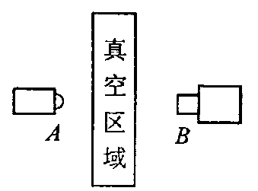
11．如图所示，A为信号源，B为接收器，A、B间有一真空区域．
当信号源A分别发射出次声波、无线电波、可见光和紫外线
信号时，接收器B不能接收到的信号是
A．次声波 B．无线电波
C．可见光 D．紫外线
12．甲、乙两个实心均匀正方体物块放在水平地面上，它们的质量相等，密度关系是，当在甲、乙两物块上，分别放重为G₁、G₂的物体或分别施加竖直向上的力F₁、F₂(F₁、F₂均小于物块重力)时，甲、乙两物块对水平地面的压强相等，则G₁与G₂、F₁与F₂的大小关系是
A．G₁>G₂，F₁>F₂ B．G₁>G₂，F₁<F₂
C．G₁<G₂，F₁<F₂ D．G₁<G₂，F₁>F₂
第Ⅱ卷(非选择题 共76分)
二、填空题(每空1分，共16分)
13．发电机是根据 原理制成的，它是将 能转化为电能的装置．
14．烧菜时，能闻到菜肴的香味，这说明分子在 ．湿毛巾变干是 现象
(填物态变化名称)．
15．卢瑟福建立了原子结构的 模型．目前人类获得核能的途径有 和轻核
聚变．
16．“嫦娥一号”卫星在绕月飞行的1年时间里，可能会遭遇两次月食，月食期间没有太阳光照射，卫星表面的温度会急剧下降，内能 (选填“增大”、“减小”或“不变”)，这是通过 的方式改变物体的内能．
17．目前我国正在实施“登月工程”．月球表面没有空气，没有磁场，引力为地球的六分之一，宇航员登上月球， 用指南针辨别方向， 轻而易举地提起150kg的物体．(均选填“能”或“不能”)
18．地震波的传播形式有横渡和纵波．地震时从震源同时传出横波和纵波，横波和纵波的传播速度分别约为3．7×10³m／s和9．1×10³m／s．某地发生地震，一地震观测站距震源4．55×10⁴m，则先传到观测站的地震波形式是 (选填“横波”或“纵波”)，此波从震源传播到观测站的时间约为 s．
19．将一恰能在水中悬浮的实心小物块投入装满水的烧杯，则烧杯底部受到水的压强将
(选填“增大”、“减小”或“不变”)．若用与物块相同材料制成一个l0dm³
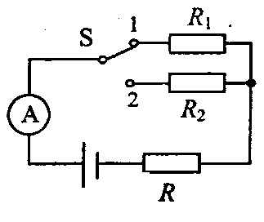
的实心物体，则物体质量为 kg．
20．在如图所示的电路中，电阻R₁=8，R₂=10，电源电压及定
值电阻R的阻值未知．当开关S接位置1时，电流表示数为
0．2A．当开关S接位置2时，电流表示数的可能值在 A
到 A之间．
三、作图与实验题(第21～24题每题2分，第25、26题每题4分，第27题5分，第28题4分，共25分)
21．如图所示，重5N的物体A静止在水平面上，画出它所受重力G的示意图，
22．在图上标出通电螺线管中的电流方向及通电螺线管的N极．
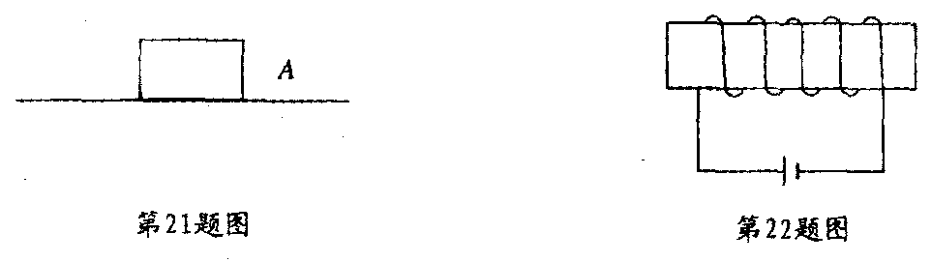
23．如图所示，M N为空气与水的分界面，AO为人射光线，O为入射点．在图中画出反射光线和折射光线．
24．按照安全用电原则，用笔画线代替导线将图中所示的三线插座接到火线、零线上
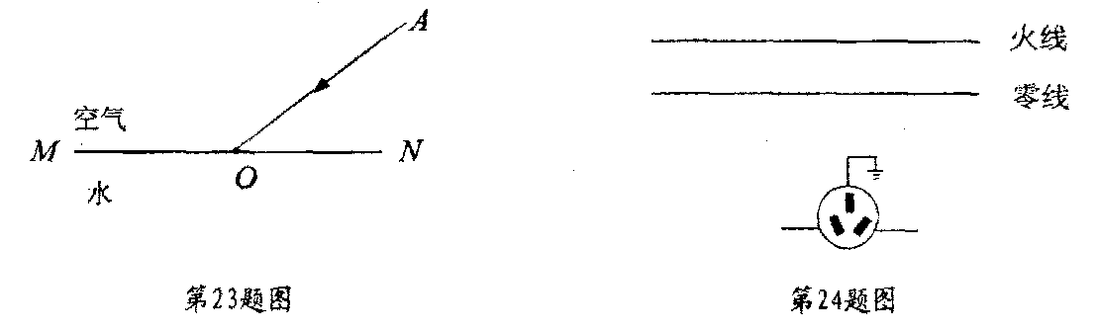
25．下列a、b、c、d四幅图是物理实验中常用测量工具(或仪器)的示意图，请分别写出它们的用途．
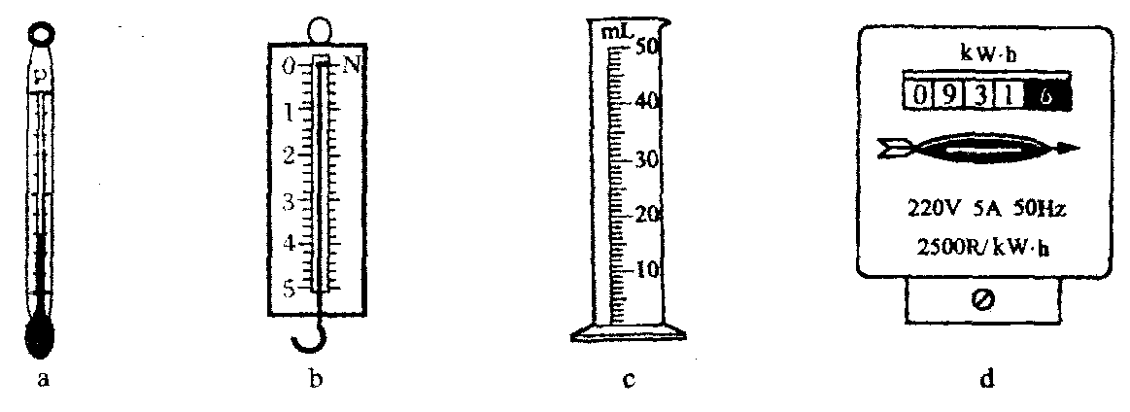
a用来测量 ，b用来测量 ，c用来测量 ，d用来测量
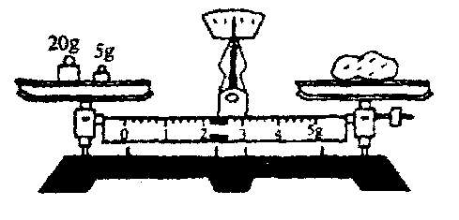
26．小明利用天平测一块小石块的质量．
(1)他将天平放在水平桌面上．当调节天平横梁平衡
时，将游码移至横梁标尺左端零刻度线处，发现指
针停在分度盘的右侧，他应将平衡螺母向
(选填“左”或“右”)移动，使天平平衡．
(2)他测量小石块质量时的情形如图所示，其中违反操作规定的是 ．
(3)图中小石块的实际质量是 g．
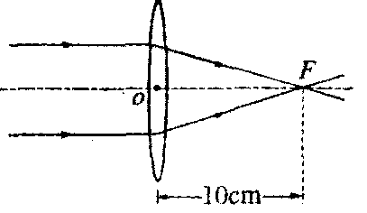
27．小明利用一未知焦距的凸透镜探究透镜的成像规律，进
行了如下操作并得到了相关结论．请你将空缺部分补充
完整。
(1)将一束平行光射向凸透镜，得到如图所示的光路图．
则该透镜的焦距为 cm．
(2)将蜡烛、透镜和光屏放在光具座上，并使烛焰、透镜和光屏三者的中心大致在 ．
(3)按要求进行观察和测量，并将观测情况记录在下表中．
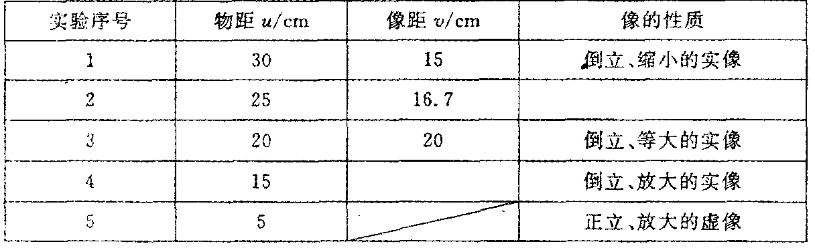
①上表中实验序号2中像的性质为 ，实验序号4中像距为 cm
②当烛焰从远处向透镜靠近时，仍要在光屏上得到清晰的像，光屏应向 (选填
“靠近”或“远离”）透镜的方向移动．
28．为研究灯泡的发光情况，小明设计了如图所示的电路进行实验．电路中两个灯泡规格相同(额定电压均为1．5V)、电源电压恒为3V，实验时，当开关闭合后，两灯泡发光．一段时间后，两灯泡突然熄灭，但电压表仍有示数：经检查，除灯泡外
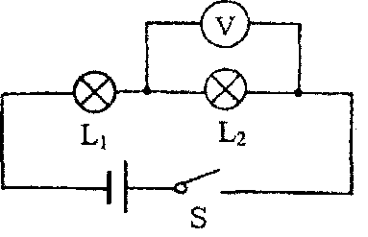
其余器材的连接良好．
请简述造成这种情况的可能原因。(写出两种，并在每种
原因中说明两灯的具体情况)
原因一： ．
原因二： ．
四、计算题(第29题4分，第30题6分。第21题7分，共17分)
29．某太阳能热水器装有100kg、20℃的冷水，经过一天，水温升高到60℃，则这些水吸收的热量为 J．这些热量相当于完全燃烧 kg煤气所放出的热量．
[水的比热容为4．2×10³J／(kg·℃)，煤气的热值为4．2×10⁷J／kg]
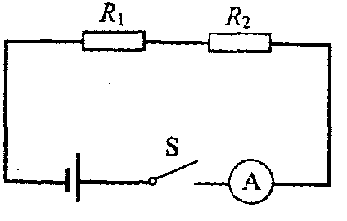
30．如图所示，电源电压U=6V，电阻R₁=4，R₂=6．
(1)当开关S闭合后，电流表示数为多少?
(2)当开关S闭合后，电阻R₁在10s内消耗的电能为多少?
(3)若将两电阻并联后接入原电路，当开关S闭合后，
电路的总功率为多少?
(解答要求：写出依据的主要公式或变形公式，有数据代入，答案中必须明确写出数值
和单位)
31．在不计绳重和摩擦的情况下，利用一滑轮组匀速提升物体．下表是在利用该滑轮组将一物体匀速提升到一定高度时采集到的信息．
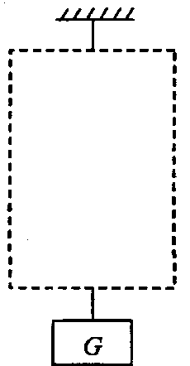
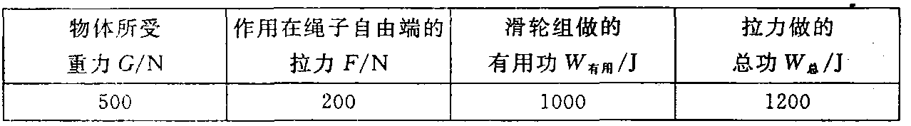
(1)通过计算确定该滑轮组提起物体的绳子段数，并在右边虚线框
中画出该滑轮组的组装示意图．
(2)用该滑轮组将重为800N的物体匀速提升1m时，拉力做的总功为多少?
(解答要求：写出依据的主要公式或变形公式，有数据代入，答案中
必须明确写出数值和单位)

五、应用与设计题(第32题2分，第33题4分，第34题3分，第35题4分，第36题5分，共18分)
32．据某报报道：
在汶川大地震后的第七天，为采访抗震救灾第一线的感人事迹，记者随空军战士乘坐
装着空投物资的军用运输机冲向蓝天，五分钟后，飞机上升到3200米的高空．由于气压急剧变化，记者用来做采访记录的签字笔的笔尖在不断地滴出墨水．……
报道中“签字笔的笔尖在不断地滴出墨水”的原因是由于大气压随高度的增大而
(选填“增大”或“减小”)，笔管内的气压 (选填“大于”或“小
于”)笔管外的气压．
33．小明在科技活动中，了解到有一种用半导体材料制成的热敏电阻，其电阻R随温度t变化的图像如图甲所示．
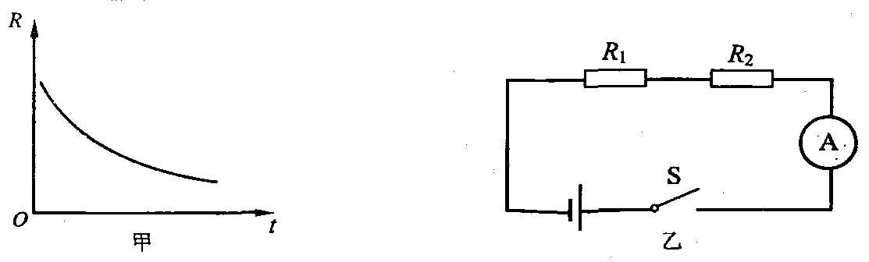
(1)热敏电阻的阻值随温度的升高而 (选填“增大”或“减小”)．
(2)小明想利用热敏电阻制成温度报警器，实验室中现有两只外形完全相同的电阻R₁和R₂，
其中一只为热敏电阻，另一只为定值电阻(阻值不随温度的变化而变化)．为了辨别它们，
小明设计了如图乙所示的电路。
①接下来小明应如何操作? 答： _____________
②根据观察到的什么现象辨别出热敏电阻?
答： ___________

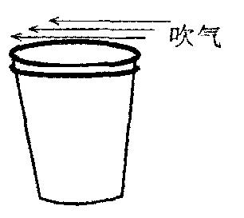
34．如图所示，将两个一次性纸杯杯口向上叠套起来，用手握住外面的纸标，在靠近杯口的上方平行于杯口方向用力吹气．
(1)请你猜测里面的纸杯将 ( )
A．保持静止 B．发生旋转
C．压得更紧 D．向上跳起
(2)你的猜测依据是： ．
35．为了探究阻力对物体运动的影响，小明设计了探究方案，用相同的斜面、木板、玻璃板、棉布、小车做了两次实验，并把实验数据记录在表一、表二中．
表一
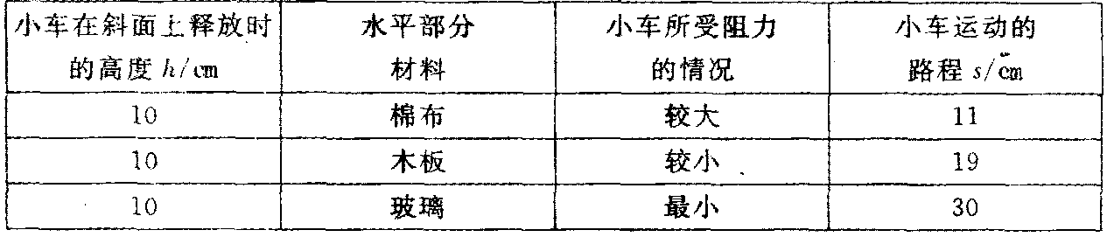
表二
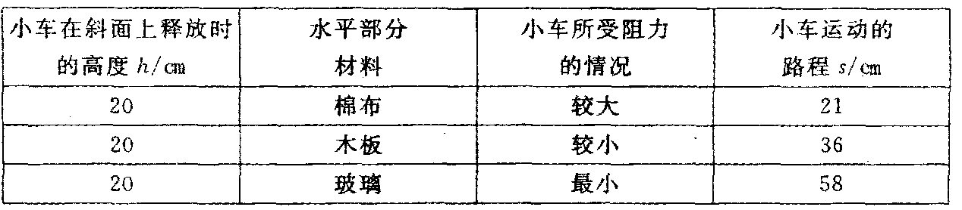
(1)分析表一（或表二)可得结论： _____________
(2)综合分析表一和表二还能得出结论： __________
36．小明想利用实验室所提供的器材测量未知电阻R (阻值约为1k)．
实验室所提供的器材有：电源(电压约为9V)、滑动变阻器R(100 2A)、电流表(量程为0～0．6A、分度值为0．02A)、电压表(量程为0～3V、分度值为0．1V)各一个，开关S₁、S₂两只，导线若干．
(1)小明设计了如图所示的电路进行测量．你认为小明能否测出未知电阻R?为什么?
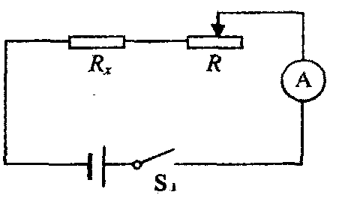
(2)请你选用上述器材设计方案测出未知电阻R．
①画出实验电路图；
②简述实验步骤；
③写出R的表达式(用已知量和测得量表示)．

2008年苏州市初中毕业暨升学考试
物理参考答案
一、选择题
题号 | 1 | 2 | 3 | 4 | 5 | 6 | 7 | 8 | 9 | 10 | 11 | 12
答案 | B | C | A | D | D | C | C | A | B | B | A | D
二、填空题
13．电磁感应 机械 14．永不停息的运动 汽化 15．行星 重核裂变
16．减小 热传递 17．不能 能 18．纵波 5
19．不变 10 20．0．16 0．2 (或0．2 0．16)
三、作图与实验题
21．正确画出方向与作用点 22．正确标出电流方向，螺线管右端为N极
23．正确画出反射光线、折射光线 24．正确连接(“左零右火”)
25．温度 力 液体体积 消耗电能
26．(1)左 (2)被测物体放在右盘，砝码放在左盘 (3)22．8
27．(1)10 (2)同一高度 (3)①倒立、缩小的实像 30 ②远离
28．原因一：由于L₂断路，导致电路中电流很小， L₁未损坏但不发光
原因二：由于L₁短路，导致L₂两端电压比它的额定电压高得多，L₂烧坏发生断路
四、计算题
29．(1)1．68×l0⁷ (2)0．4
30．(1)0．6A (2)14．4J (3)15W
31．（1)3 滑轮组的组装示意图略 (2)900J
五、应用与设计题
32．减小 大于
33．(1)减小 (2)①闭合开关。对其中一只电阻加热②若电流表示数增大．则该电阻
为热敏电阻(或若电流表示数不变，则该电阻为定值电阻，另一只为热敏电阻)
34．(1)D (2)杯口上方空气流速增大，压强减小，使里面杯子所受向下的气压小于所受
向上的气压．
35．(1)小车在同一高度释放时，所受阻力越小。运动的路程越长．
(2)小车所受阻力一定(相同)时，释放时的高度越大，运动的路程越长．
36．(1)不能因为电路中电阻太大，当R=0和R=100时，电流表前后两次的示数均小于
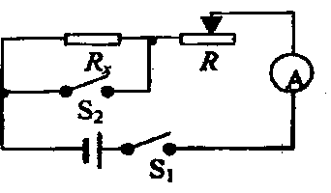
分度值，无法准确区分两次读数．
(2)①电路图如右图所示
②a．将滑动变阻器调到最大值
b．闭合S₁、S₂，测得电流I
c．断开S₂，用电压表测得滑动变阻器两端的电压U
③ (R为最大值) (其他方法只要符合题意即可)

